# **授权接口**

接口描述:授权接口调用方调用对外开放的业务接口，通过应用ID和秘钥获取accessToken。

数据格式:JSON

Url:/oauth/getAccessToken

请求方式:GET

|  |  |  |  |  |
| --- | --- | --- | --- | --- |
| 输入参数 | 参数代码 | 必填 | 数据类型 | 参数说明 |
| appId | 是 | String | 由管理员分配appId |
| appSecret | 是 | String | 由管理员分配系统秘钥 |
| 输出参数 | 参数代码 | 参数名称 | 数据类型 | 参数说明 |
| code | 返回码 | String | 0成功，其他失败 |
| message | 返回信息 | String | 返回信息 |
| data | 返回数据 | Object | 返回数据 |
| -accessToken | 身份认证Token | String |  |
| expireTime | 过期时间 | Integer | 过期时间，单位为秒，7200 |

# 施工系统-接收SMRO系统的数据（非红框内的数据不需要）

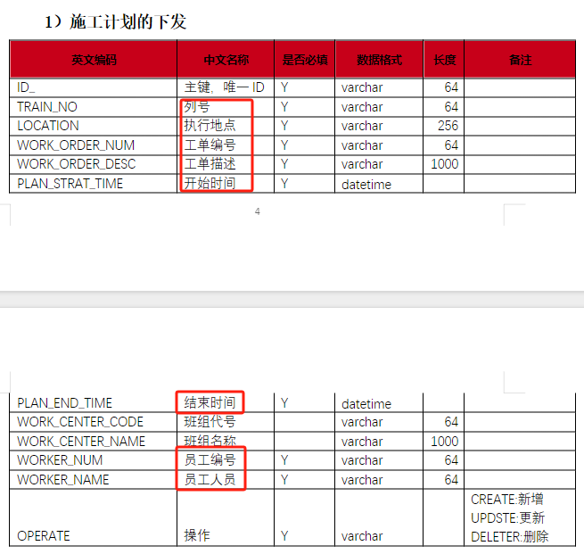

1. 开始时间、结束时间、工单编号（EAM检修工单号）、工单描述（作业名称）、员工人员（施工负责人）

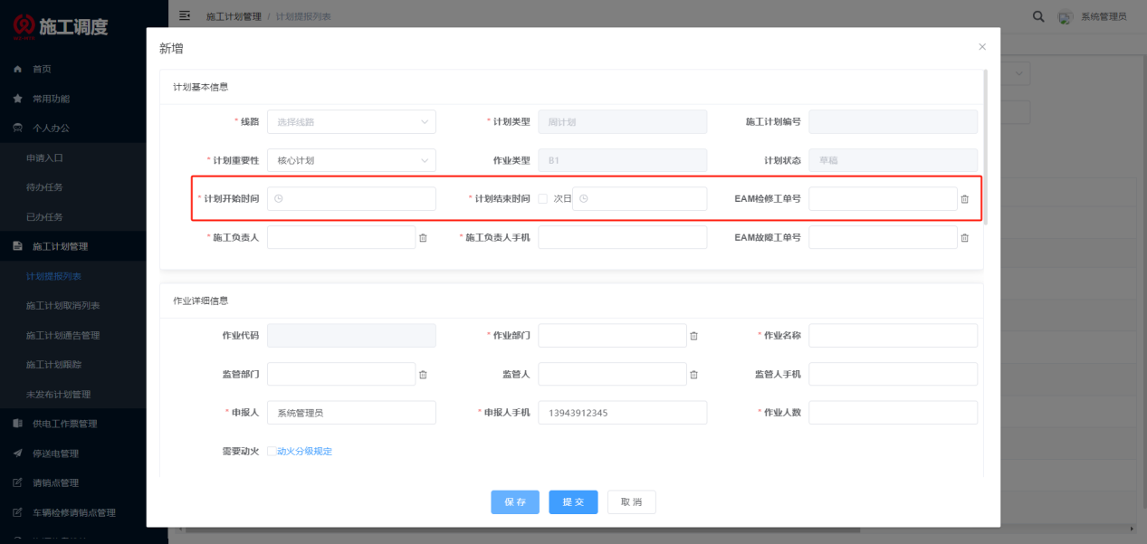

1. 列号（新增字段）、执行地点（请点站）

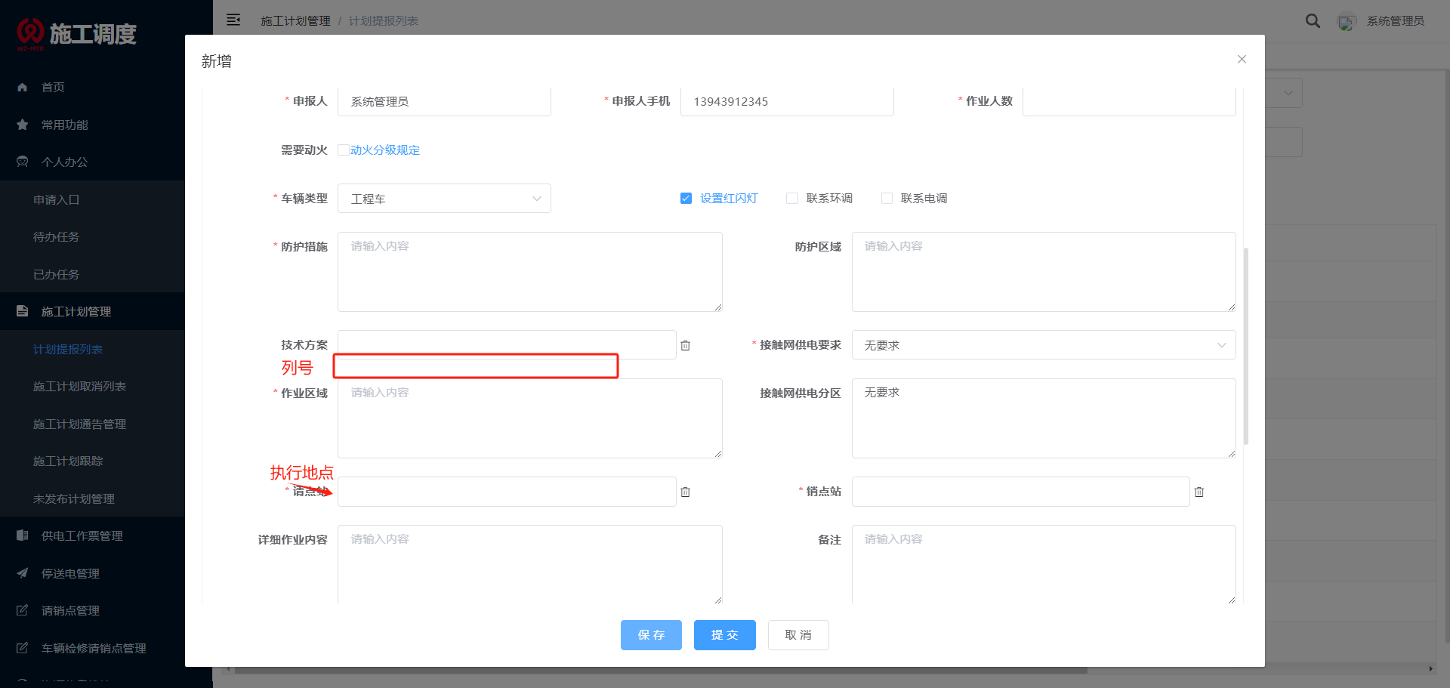

# **施工系统-推送至SMRO系统的数据**

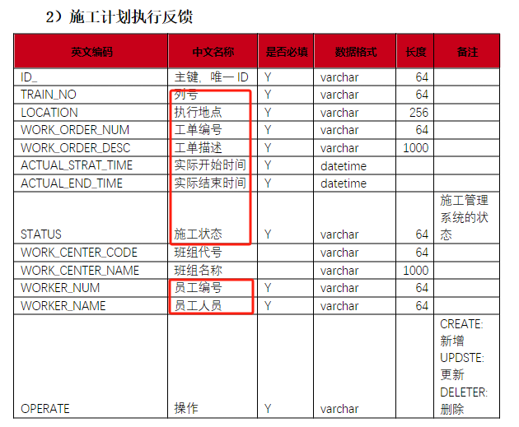

1、列号、执行地点



1. 工单编号、施工状态、工单描述（作业名称）、员工人员（施工负责人）

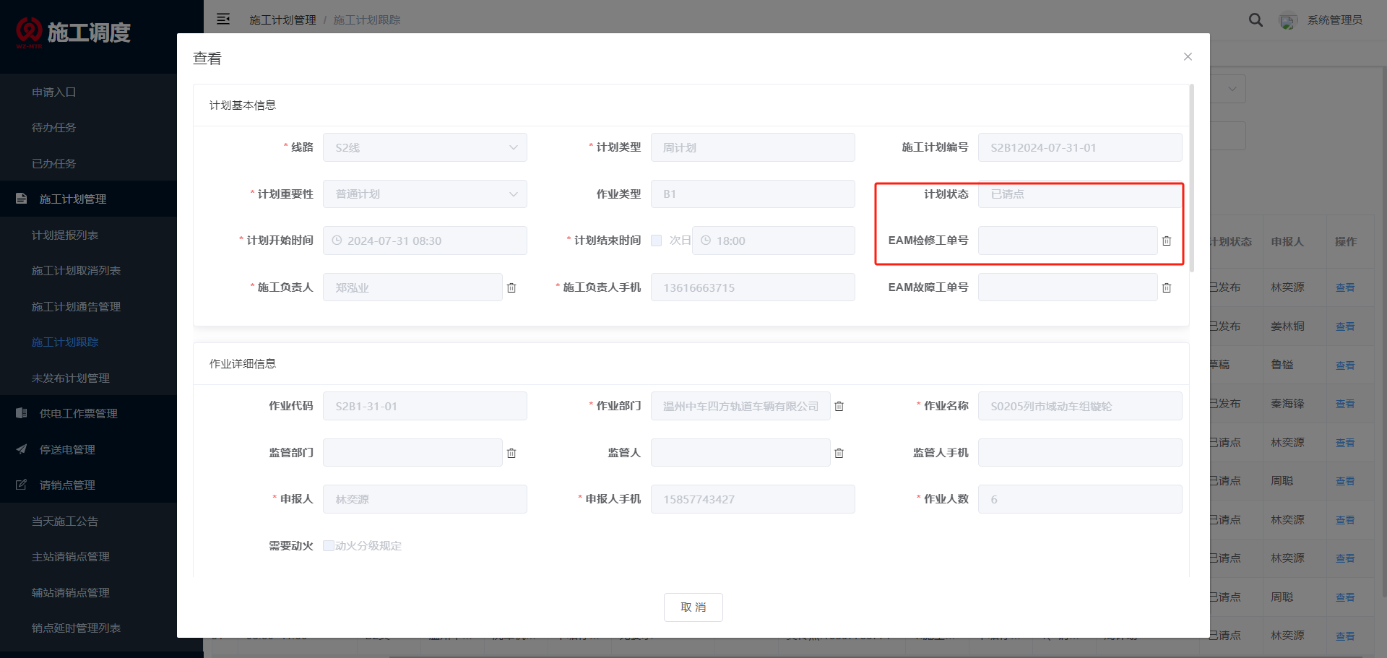

1. 实际开始时间、实际结束时间

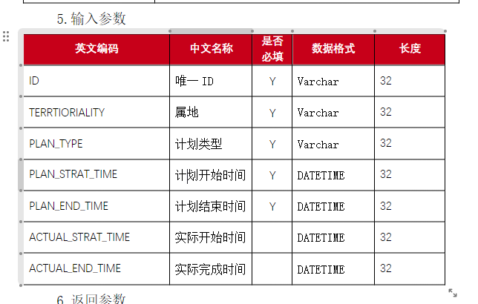

1. 计划类型、计划开始时间、计划结束时间

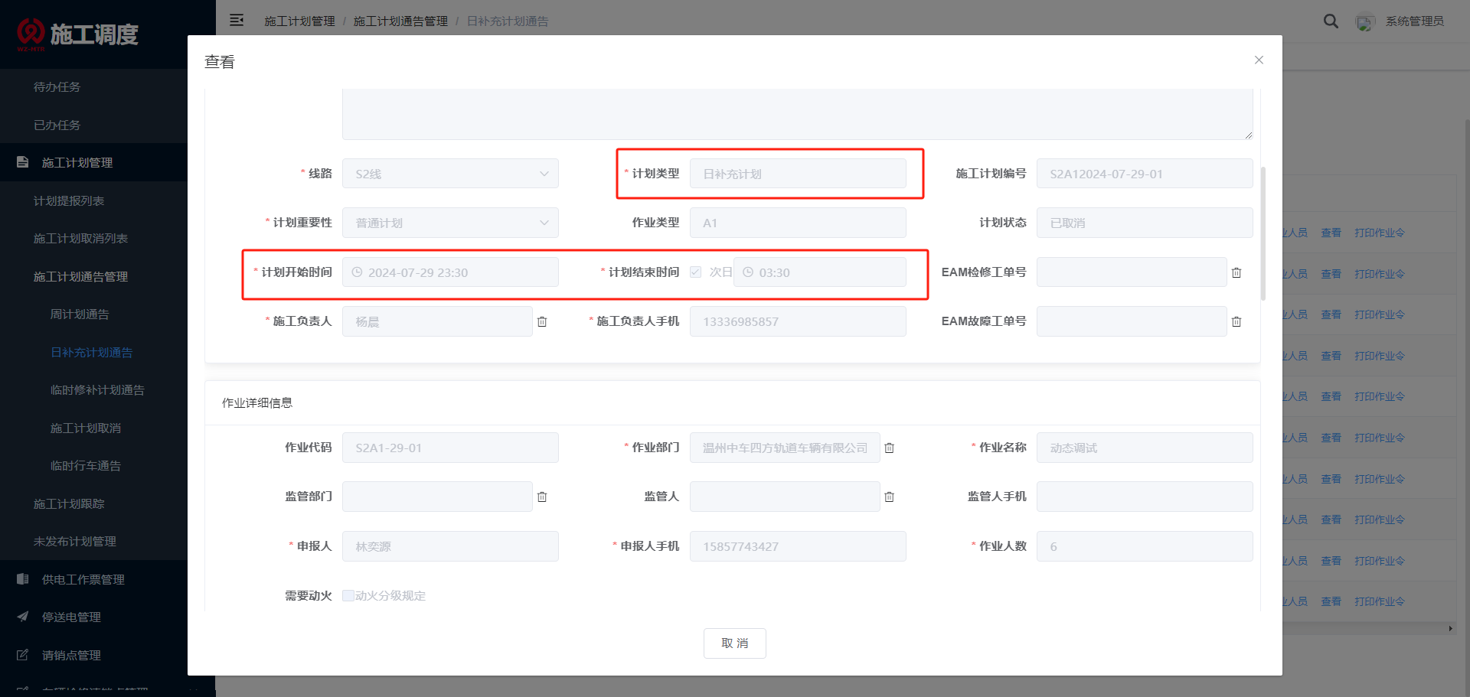

1. 属地（对应施工系统内的请点站）、实际开始时间、实际完成时间

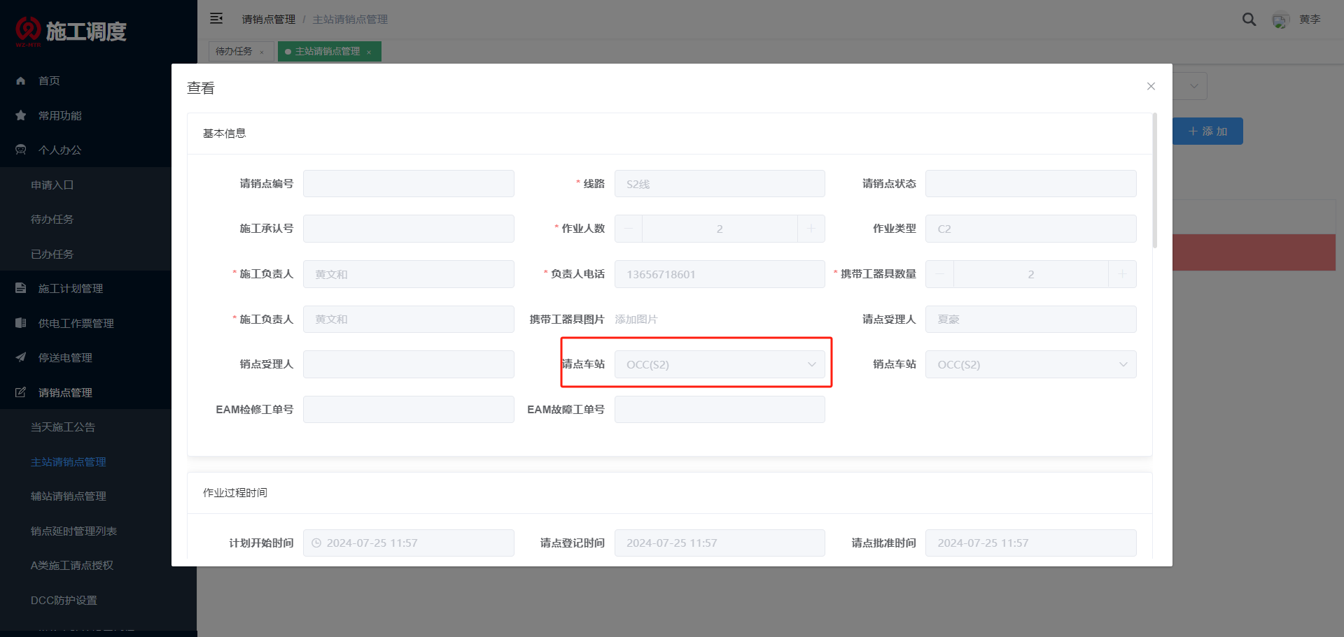

# **行车调度系统-推送至SMRO系统的数据（发车计划）**

1. 发车计划编号、日期、发车地点、发车类型、车次、车组号、转换轨、发车轨道、计划库内动车时间、整备开始时间、整备结束时间、实际库内动车时间、实际到达转换轨时间、备注、计划回车

注：计划回车目前没有这个字段，需要单独从时刻表中统计

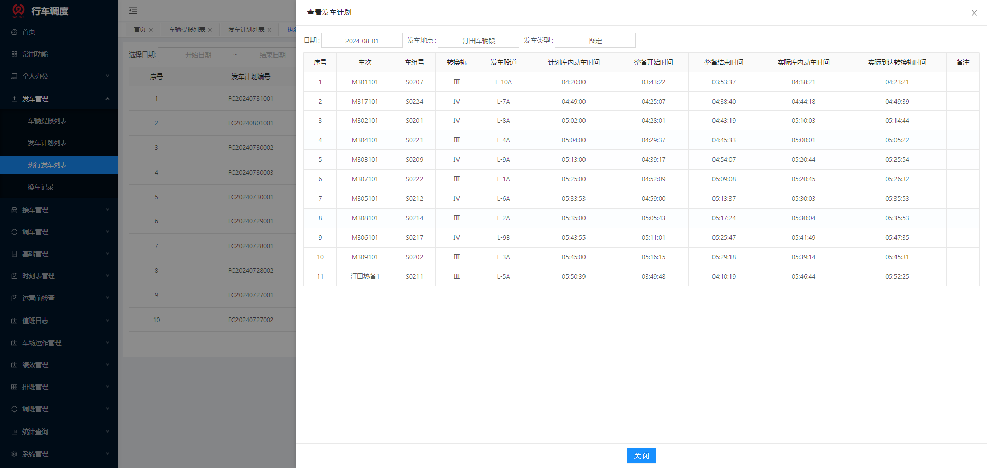

# **行车调度系统-推送至SMRO系统的数据（接车计划）**

1、接车计划编号、日期、接车地点、接车类型、车次、车组号、转换轨、计划回段股道、实际车组号、实际回车场方向、计划回段时间、是否洗车、实际回段股道、实际回段时间、停车路线停妥时间、备注

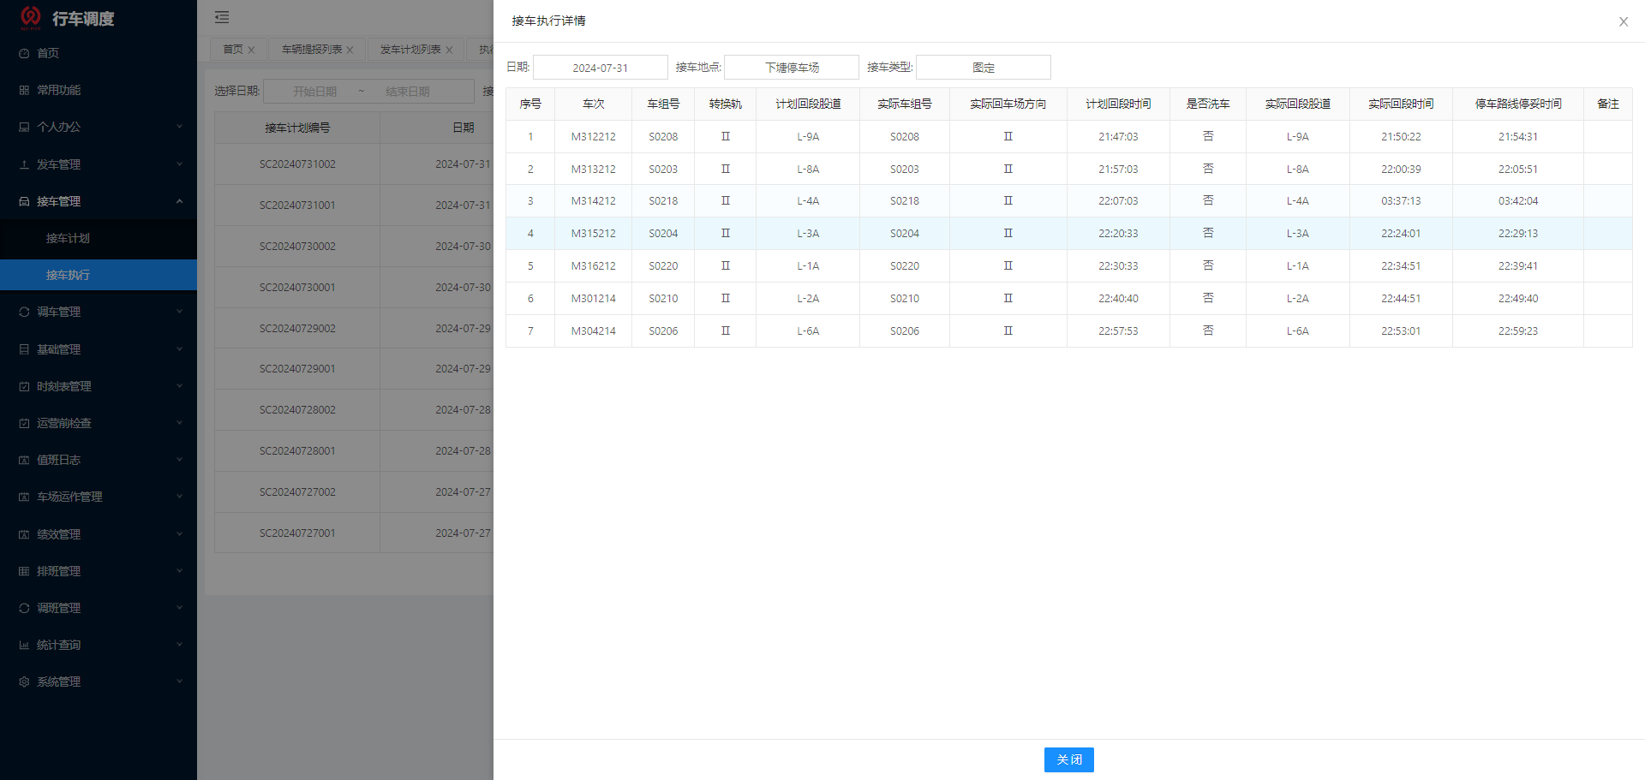

# **行车调度系统-推送至SMRO系统的数据（调车计划）**

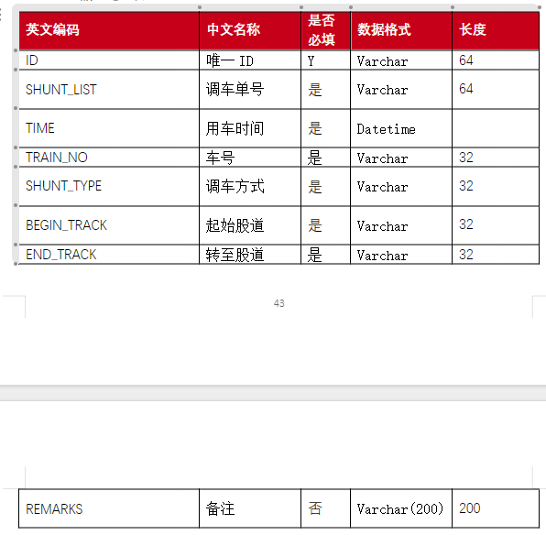

1. 调车单号、用车时间、车号、调车方式、起始股道、转至股道

